РЕСПУБЛИКА КАРЕЛИЯ
ОЛОНЕЦКИЙ НАЦИОНАЛЬНЫЙ МУНИЦИПАЛЬНЫЙ РАЙОН
АДМИНИСТРАЦИЯ КУЙТЕЖСКОГО СЕЛЬСКОГО ПОСЕЛЕНИЯ
186021, Россия, Республика Карелия, Олонецкий район,
Куйтежское сельское поселение, д. Куйтежа, ул. Ленина, д. 21

Постановление
от 10 марта 2021 года № 4

Об утверждении Порядка установки указателей
с наименованиями улиц и номерами домов на
территории Куйтежского сельского поселения

В соответствии со статьей 45.1 Федерального закона от 06.10.2003 № 131-ФЗ «Об общих принципах организации местного самоуправления в Российской Федерации», приказом Министерства финансов Российской Федерации от 05.11.2015 № 171н «Об утверждении Перечня элементов планировочной структуры, элементов улично-дорожной сети, элементов объектов адресации, типов зданий (сооружений), помещений, используемых в качестве реквизитов адреса, и Правил сокращенного наименования адресообразующих элементов», пунктом 11.2 раздела 11 Правил благоустройства территории Куйтежского сельского поселения, утвержденных Решением Совета Куйтежского сельского поселения от 31.05.2018 № 28,
Администрация Куйтежского сельского поселения ПОСТАНОВЛЯЕТ:
1. Утвердить Порядок установки указателей с наименованиями улиц и номерами домов на территории Куйтежского сельского поселения (далее – Порядок), согласно приложению к настоящему постановлению.
2. Установленные указатели с наименованиями улиц и номерами домов на территории Куйтежского сельского поселения, подлежат приведению в соответствие с настоящим Порядком в течение 1 (одного) года со дня официального опубликования настоящего постановления.
Глава Куйтежского
сельского поселения Л.А. Хейнонен

Утвержден
постановлением Администрации Куйтежского сельского поселения
от 10.03.2021 № 4

Порядок установки указателей с наименованиями улиц и номерами домов на территории Куйтежского сельского поселения

1. Общие положения

1.1. Установка указателей с наименованиями улиц и номерами домов на территории Куйтежского сельского поселения осуществляется их собственниками, организациями, осуществляющими управление многоквартирными домами, в соответствии со статьей 45.1 Федерального закона от 06.10.2003 № 131-ФЗ «Об общих принципах организации местного самоуправления в Российской Федерации», приказом Министерства финансов Российской Федерации от 05.11.2015 № 171н «Об утверждении Перечня элементов планировочной структуры, элементов улично-дорожной сети, элементов объектов адресации, типов зданий (сооружений), помещений, используемых в качестве реквизитов адреса, и Правил сокращенного наименования адресообразующих элементов», пунктом 11.2 раздела 11 Правил благоустройства территории Куйтежского сельского поселения, утвержденных Решением Совета Куйтежского сельского поселения от 31.05.2018 № 28, и настоящим Порядком.
1.2. Настоящий Порядок определяет требования к оформлению, размещению и эксплуатации указателей, которые содержат сведения о наименовании элемента улично-дорожной сети, порядковом номере дома (здания, сооружения), устанавливаемых на территории Петрозаводского городского округа.
1.3. Настоящий Порядок не применяется для установки указателей с наименованиями улиц и номерами домов на фасадах многоквартирных домов, признанных в установленном порядке аварийными и подлежащими сносу или реконструкции.

2. Виды указателей

2.1. Видами указателей, устанавливаемых на фасадах с целью использования в качестве реквизитов адресации, являются:
2.1.1. Указатели с наименованием элементов улично-дорожной сети Куйтежского сельского поселения (улицы, переулка, площади и пр.) (далее – указатели с наименованиями улиц);
2.1.2. Указатели с номерами домов (зданий, сооружений) - номерные знаки, состоящие из последовательности цифр, включая дробное обозначение, и возможным добавлением букв (далее – указатели с номерами домов).
2.2. На территории Куйтежского сельского поселения для указателей с наименованиями улиц и номерами домов применяется совмещенное размещение наименования элемента улично-дорожной сети и номерного знака.

3. Требования к оформлению указателей с наименованиями улиц и номерами домов

3.1. Требования к форме и размерам указателей с наименованиями улиц и номерами домов приведены в рисунках 1 - 3 Графического приложения к Порядку.
3.2. Указатели с наименованиями улиц и номерами домов представляют собой табличку прямоугольной формы со следующими размерами:
1) длиной 1300 мм, высотой 400 мм – используются для многоквартирных жилых домов, зданий, сооружений (Рис. 1 Графического приложения к Порядку);
2) длиной 1000 мм, высотой 300 мм – используются для многоквартирных жилых домов, зданий, сооружений, расположенных в «Кварталах исторической застройки Куйтежского сельского поселения и зданий, являющихся объектами культурного наследия (Рис. 2 Графического приложения к Порядку);
3) длиной 700 мм, высотой 200 мм – используются для индивидуальных жилых домов (Рис. 3 Графического приложения к Порядку).
3.3. Указатели с наименованиями улиц и номерами домов должны быть изготовлены из материалов с высокими декоративными и эксплуатационными свойствами, устойчивых к воздействию климатических условий, имеющих гарантированную антикоррозийную стойкость, морозоустойчивость, длительную светостойкость (для знаков и надписей), малый вес.
3.4. Конструктивное решение указателей с наименованиями улиц и номерами домов должно обеспечивать прочность, удобство крепежа, минимальный контакт с поверхностью фасадов, удобство обслуживания (очистки, ремонта, замены деталей и осветительных приборов), безопасность эксплуатации. Элементы креплений не должны искажать информацию, расположенную на лицевой поверхности указателей.
3.5. Цветовое решение указателей с наименованиями улиц и номерами домов должно иметь унифицированный характер (белые буквы на синем фоне (цвет RAL 5013), применяемый шрифт (Rodchenko Condensed).
3.6. Написание наименований элементов улично-дорожной сети осуществляется в точном соответствии с Перечнем элементов улично-дорожной сети и планировочной структуры Куйтежского сельского поселения, на русском языке с дублированием наименования на карельском языке в соответствии с Методическими рекомендациями по использованию карельского языка в наименованиях, утвержденными приказом Министерства национальной и региональной политики Республики Карелия от 16.04.2019 № 92.
3.7. Номера домов указываются арабскими цифрами согласно Адресному реестру Куйтежского сельского поселения и государственному адресному реестру (ФИАС).
3.8. Номер строения (корпуса) указывается арабской цифрой, при этом слово «строение», «корпус» пишется полностью. В случае необходимости использования буквы, ее высота принимается ниже высоты цифры.
3.9. В целях улучшения читабельности в темное время суток на указателях с наименованиями улиц и номерами домов возможно использование светоотражающего покрытия или наружного освещения.

4. Требования к размещению указателей с наименованиями улиц и номерами домов
4.1. Рекомендуемые схемы размещения указателей с наименованиями улиц и номерами домов приведены в рисунках 4 – 17 Графического приложения к Порядку.
4.2. Общими требованиями к размещению указателей с наименованиями улиц и номерами домов являются:
4.2.1. Унификация мест размещения, соблюдение единых правил размещения;
4.2.2. Хорошая видимость с учетом условий пешеходного и транспортного движения, дистанций восприятия, архитектуры зданий, освещенности, наличия зеленых насаждений.
4.3. Указатели с наименованиями улиц и номерами домов размещаются горизонтально, на плоскости фасадов многоквартирных и индивидуальных жилых домов, зданий, сооружений (далее – здания):
1) указатели с наименованиями улиц и номерами домов, расположенные по нечетной стороне элемента улично-дорожной сети, размещаются с левой стороны фасада здания, а по четной стороне - с правой стороны фасада здания (при ориентации со стороны тротуара);
2) в отношении элемента улично-дорожной сети с односторонним движением транспорта - на стороне фасада здания, ближней по направлению движения транспорта;
3) у арки или главного входа - с правой стороны или над проемом;
4) на дворовых фасадах зданий - в простенке со стороны внутриквартального проезда;
5) при расположении здания на перекрестке или при длине фасада здания более 100 м допускается размещение более одного указателя с наименованием улицы и номером дома;
6) на корпусах зданий промышленных предприятий - справа от главного входа, въезда;
7) в отношении индивидуальных жилых домов допускается размещение указателей с наименованиями улиц и номерами домов на ограждениях справа от главного входа, въезда (высота установки указателей с наименованиями улиц и номерами домов регламентируются высотой ограждения, верхняя граница указателя должна быть ниже верхней границы ограждения не более 0,1 м).
4.4. Размещение указателей с наименованиями улиц и номерами домов должно отвечать следующим требованиям:
1) расстояние от уровня земли до нижнего края указателя должно быть не менее 2,5 м и не более 3,5 м (в кварталах современной застройки допускается – не более 5,0 м), размещение, как правило, осуществляется между первым и вторым этажами;
2) расстояние по горизонтали от угла здания до указателя должно быть не менее 0,325 м;
3) не должны перекрываться ценные архитектурно-художественные элементы и скульптурный декор зданий (орнаменты, фризы, колонны, пилястры, капители, карнизы, пояса, тяги, филенки, наличники, окна, двери, порталы входов, фронтоны, витражи, витрины, барельефы, акротерии, балюстрады, замковые камни, орнаментальные порезки) и другие архитектурные элементы фасада;
4) привязка к вертикальной оси простенка, архитектурным членениям фасада здания, при наличии архитектурных элементов, затрудняющих размещение указателей с наименованиями улиц и номерами домов, размещение осуществляется по центру свободного пространства;
5) единая высота размещения указателей с наименованиями улиц и номерами домов на рядом стоящих зданиях;
6) отсутствие внешних заслоняющих объектов (ветвей деревьев, кустарников).
4.5. Размещение указателей с наименованиями улиц и номерами домов рядом с выступающими элементами вывесок, консолей, вблизи выступающих элементов фасада или на заглубленных участках фасада, воротах не допускается.
4.6. Запрещено:
4.6.1. Размещение на указателях с наименованиями улиц и номерами домов посторонних надписей рекламного характера и других сведений, не относящихся к информации, указанной в пункте 1.2 настоящего Порядка.
4.6.2. Вертикальное размещение указателей с наименованиями улиц и номерами домов.
5. Требования к эксплуатации указателей с наименованиями улиц
и номерами домов
5.1. Изготовление, установка новых и (или) замена существующих, пришедших в негодность, утраченных указателей с наименованиями улиц и номерами домов, а также их содержание осуществляется собственниками зданий, организациями, осуществляющими управление многоквартирными домами.
5.2. Основными требованиями к эксплуатации указателей с наименованиями улиц и номерами домов являются:
1) контроль за наличием и техническим состоянием указателей с наименованиями улиц и номерами домов;
2) своевременная замена указателей с наименованиями улиц и номерами домов (в случае изменения топонимики либо пришедших в негодность, утраты);
3) поддержание внешнего вида, периодическая очистка указателей с наименованиями улиц и номерами домов;
4) в ходе работ по монтажу и демонтажу указателей с наименованиями улиц и номерами домов не допускается повреждение или уничтожение декоративных элементов фасадов;
5) снятие, сохранение указателей с наименованиями улиц и номерами домов в период проведения работ по ремонту фасада здания или укрытие на время ремонта остающихся на фасадах зданий указателей;
6) регулирование условий видимости указателей с наименованиями улиц и номерами домов (осуществлять своевременную обрезку ветвей деревьев, закрывающих указатели).
5.3. При ремонте фасадов зданий указатели с наименованиями улиц и номерами домов должны быть восстановлены к моменту окончания ремонта.
5.4. При внесении изменений в Адресный реестр Куйтежского сельского поселения и в государственный адресный реестр (ФИАС) указатели с наименованиями улиц и номерами домов должны быть заменены не позднее месяца с момента внесения таких изменений.
6. Ответственность за нарушение требований установки указателей с наименованиями улиц и номерами домов
6.1. Нарушение настоящего Порядка влечет ответственность, предусмотренную действующим законодательством.
6.2. Ответственность за нарушение настоящего Порядка несут собственники зданий, организации, осуществляющие управление многоквартирными домами.

Приложение
к Порядку установки указателей с наименованиями улиц и номерами домов на территории Куйтежского сельского поселения

Графическое приложение к Порядку установки указателей с наименованиями улиц и номерами домов на территории Куйтежского сельского поселения

Рисунок 1 Стилевое решение указателей с наименованиями улиц и номерами домов для многоквартирных жилых домов, зданий, сооружений

ул. Ф. Филиппова
2
F. Filippovan uuliccu

Рисунок 2 – Стилевое решение указателей с наименованиями улиц и номерами домов для многоквартирных жилых домов, зданий, сооружений, расположенных в «Кварталах исторической застройки Куйтежского сельского поселения» (территория д. Сельга и зданий, являющихся объектами культурного наследия

ул. Ф. Филиппова
2
F. Filippovan uuliccu

Рисунок 3 – Стилевое решение указателей с наименованиями улиц и номерами домов для индивидуальных жилых домов

ул. Ф. Филиппова
2
F. Filippovan uuliccu

Рисунок 4 – типовая схема размещения указателей с наименованиями улиц и номерами домов относительно угла дома при отсутствии на фасаде элементов, затрудняющих размещение
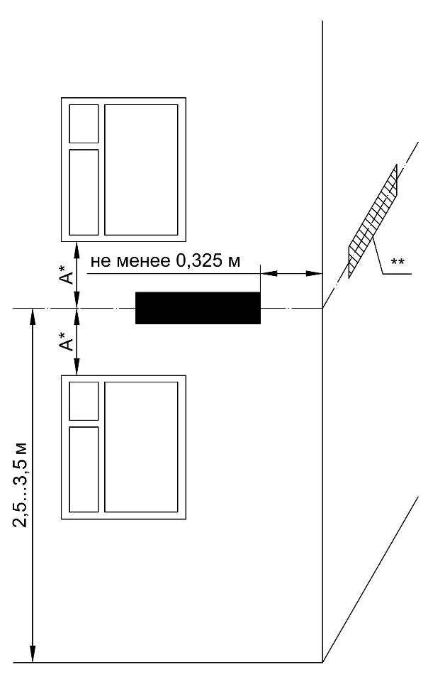 | А* – равное расстояние при размещении указателей с наименованиями улиц и номерами домов по центру межоконного пространства  ** – возможное место размещения указателей с наименованиями улиц и номерами домов в случае наличия бокового проезда или торцевого расположения здания по отношению к дороге

Рисунок 5 – типовая схема размещения указателей с наименованиями улиц и номерами домов относительно угла дома при наличии на фасаде газовой трубы
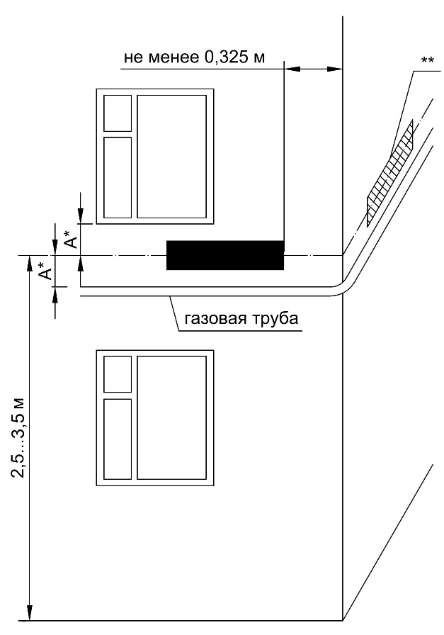 | А* – равное расстояние при размещении указателей с наименованиями улиц и номерами домов по центру пространства между окном и газовой трубой  ** – возможное место размещения указателей с наименованиями улиц и номерами домов в случае наличия бокового проезда или торцевого расположения здания по отношению к дороге

Рисунок 6 – типовая схема размещения указателей с наименованиями улиц и номерами домов относительно угла дома при наличии на фасаде горизонтальных декоративных элементов
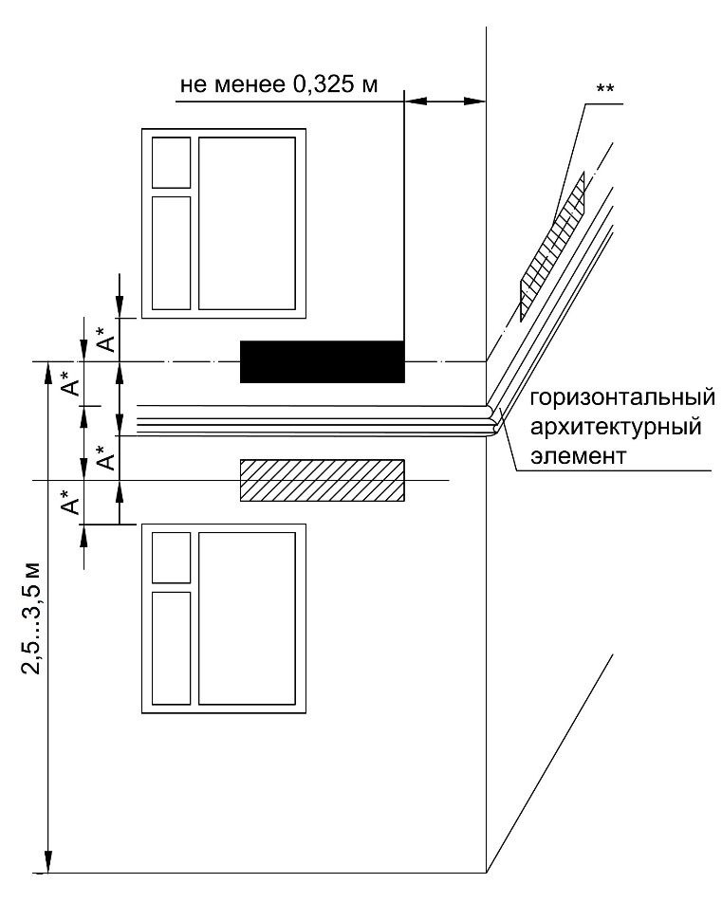 | А* – равное расстояние при размещении указателей с наименованиями улиц и номерами домов по центру пространства между окном и горизонтальным архитектурным элементом  ** – возможное место размещения указателей с наименованиями улиц и номерами домов в случае наличия бокового проезда или торцевого расположения здания по отношению к дороге
Рисунок 7 – типовая схема размещения указателей с наименованиями улиц и номерами домов на фасаде здания при наличии балконов и лоджий с угловым расположением
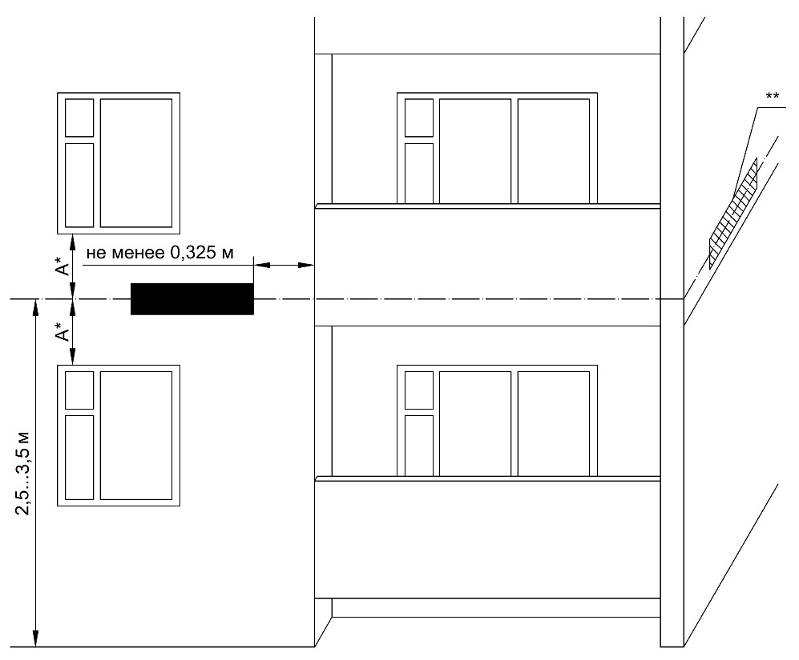
А* – равное расстояние при размещении указателей с наименованиями улиц и номерами домов по центру межоконного пространства
** – возможное место размещения указателей с наименованиями улиц и номерами домов в случае наличия бокового проезда или торцевого расположения здания по отношению к дороге

Рисунок 8 – типовая схема размещения указателей с наименованиями улиц и номерами домов на фасаде здания при наличии балконов и лоджий по всему фасаду
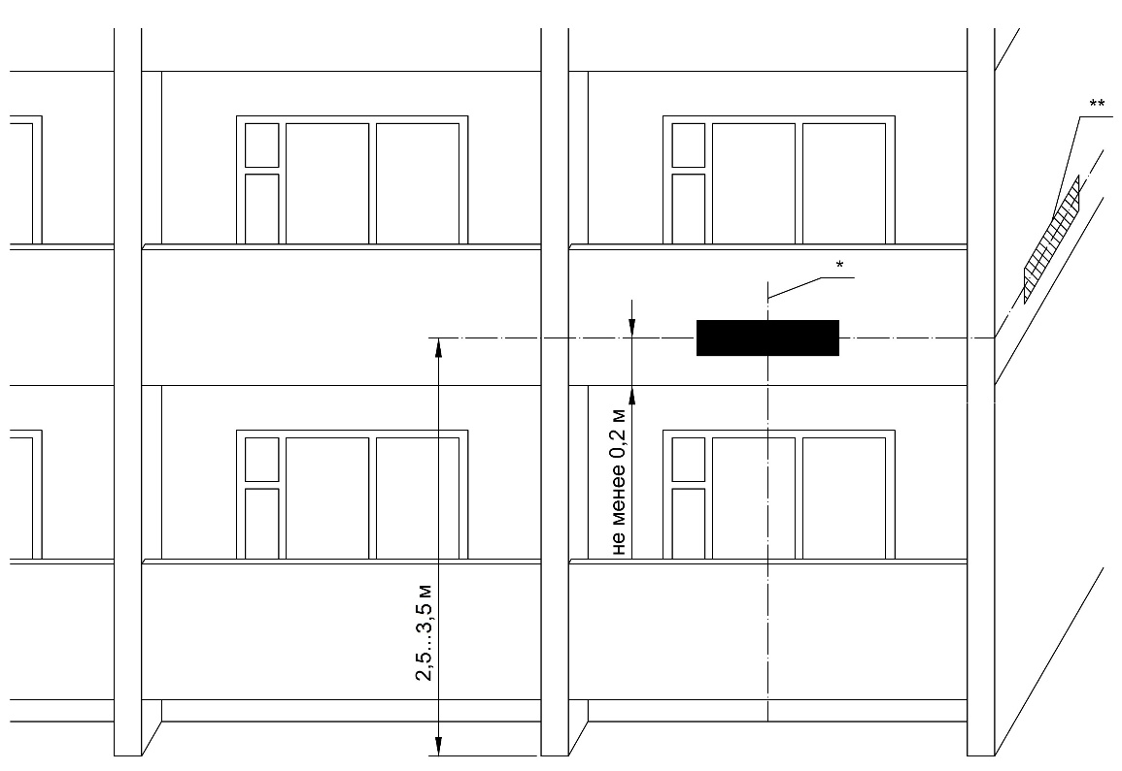
* – по центру вертикальной оси балкона или лоджии на расстоянии не менее 0,2 м от нижнего края балкона или лоджии
** – возможное место размещения указателей с наименованиями улиц и номерами домов в случае наличия бокового проезда или торцевого расположения здания по отношению к дороге
Рисунок 9 – типовая схема размещения указателей с наименованиями улиц и номерами домов относительно угла дома при наличии цокольного этажа
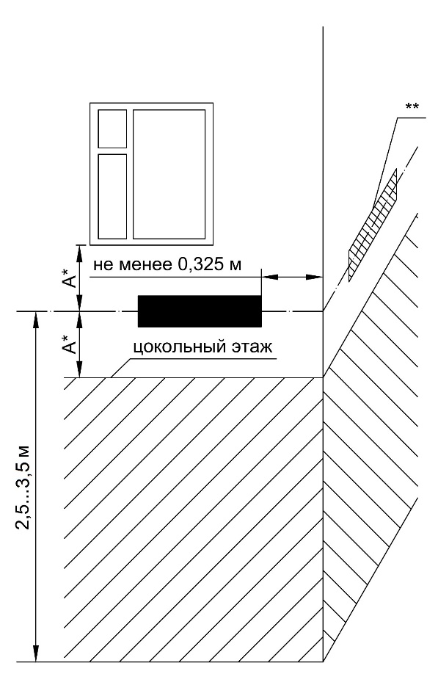 | А* – равное расстояние при размещении указателей с наименованиями улиц и номерами домов по центру пространства между окном и границей цокольного этажа  ** – возможное место размещения указателей с наименованиями улиц и номерами домов в случае наличия бокового проезда или торцевого расположения здания по отношению к дороге

Рисунок 10 – типовая схема размещения указателей с наименованиями улиц и номерами домов относительно угла дома при наличии выступающего цокольного этажа
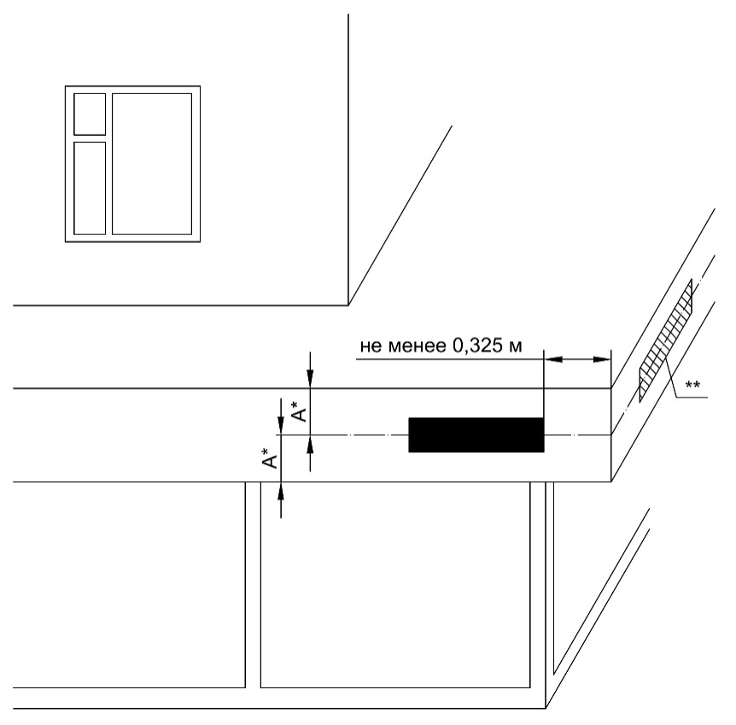 | А* – равное расстояние при размещении указателей с наименованиями улиц и номерами домов по центру фриза  ** – возможное место размещения указателей с наименованиями улиц и номерами домов в случае наличия бокового проезда или торцевого расположения здания по отношению к дороге

Рисунок 11 – типовая схема размещения указателей с наименованиями улиц и номерами домов на фасаде здания при наличии балконов над первым этажом

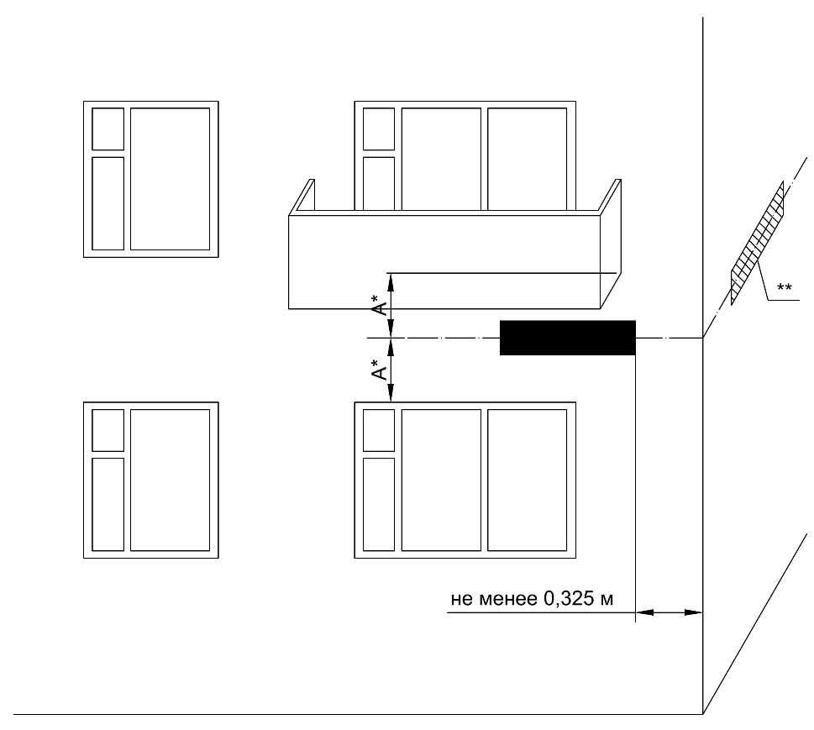 | А* – равное расстояние при размещении указателей с наименованиями улиц и номерами домов по центру свободного пространства между окном и балконом  ** – возможное место размещения указателей с наименованиями улиц и номерами домов в случае наличия бокового проезда или торцевого расположения здания по отношению к дороге

Рисунок 12 – типовая схема размещения указателей с наименованиями улиц и номерами домов относительно угла дома при наличии на углу дома вертикальных декоративных элементов
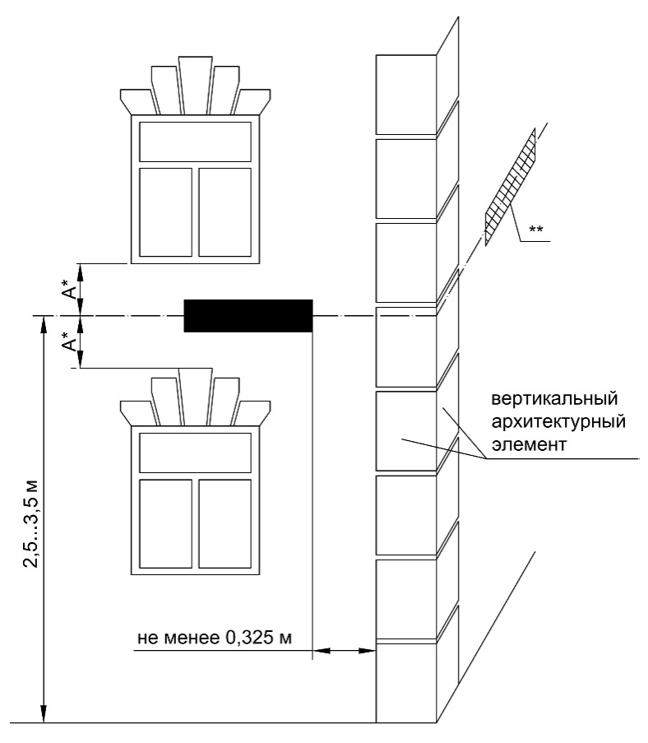 | А* – равное расстояние при размещении указателей с наименованиями улиц и номерами домов по центру межоконного пространства  ** – возможное место размещения указателей с наименованиями улиц и номерами домов в случае наличия бокового проезда или торцевого расположения здания по отношению к дороге
Рисунок 13 – типовая схема размещения указателей с наименованиями улиц и номерами домов на фасаде здания при наличии уступов
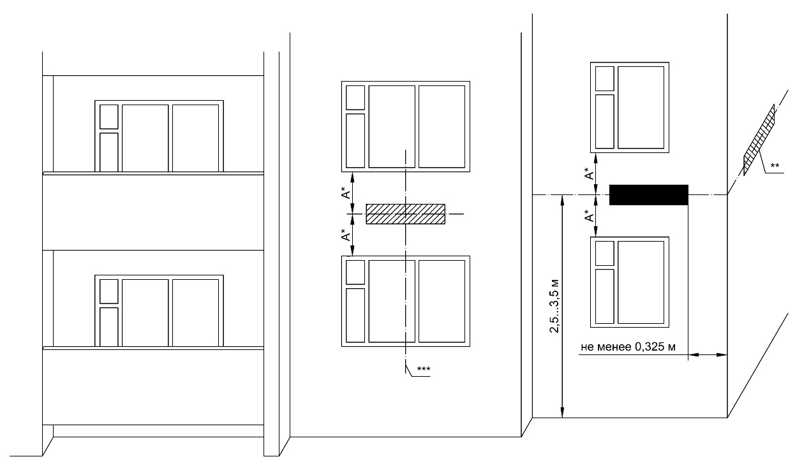
А* – равное расстояние при размещении указателей с наименованиями улиц и номерами домов по центру межоконного пространства
** – возможное место размещения указателей с наименованиями улиц и номерами домов в случае наличия бокового проезда или торцевого расположения здания по отношению к дороге
*** – возможное место размещения указателей с наименованиями улиц и номерами домов по центру окна в случае отсутствия возможности размещения на углу здания
Рисунок 14 – типовая схема размещения указателей с наименованиями улиц и номерами домов относительно угла дома при наличии на углу дома выступов
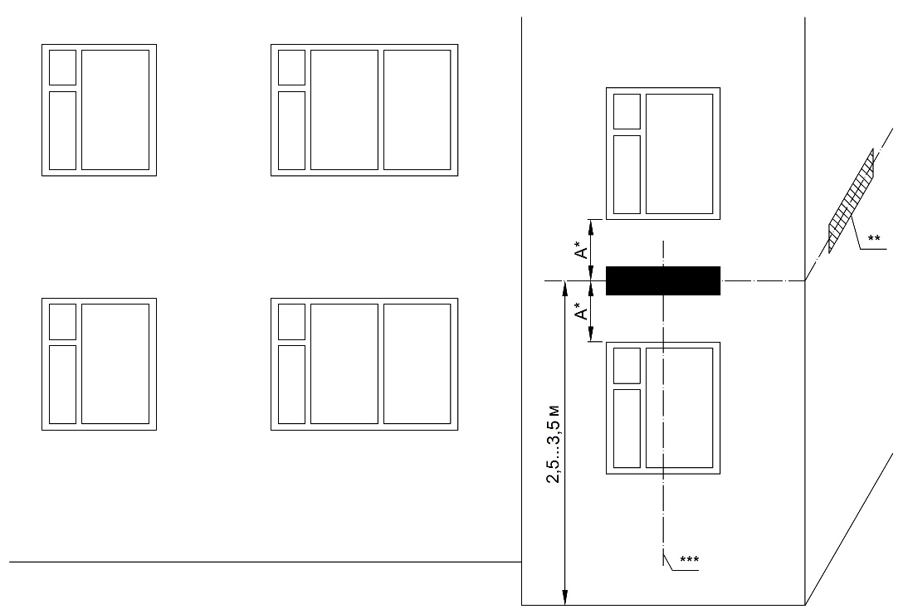
А* – равное расстояние при размещении указателей с наименованиями улиц и номерами домов по центру межоконного пространства
** – возможное место размещения указателей с наименованиями улиц и номерами домов в случае наличия бокового проезда или торцевого расположения здания по отношению к дороге
*** – по центру простенка (выступа)
Рисунок 15 – типовая схема размещения указателей с наименованиями улиц и номерами домов на фасаде здания при наличии арки
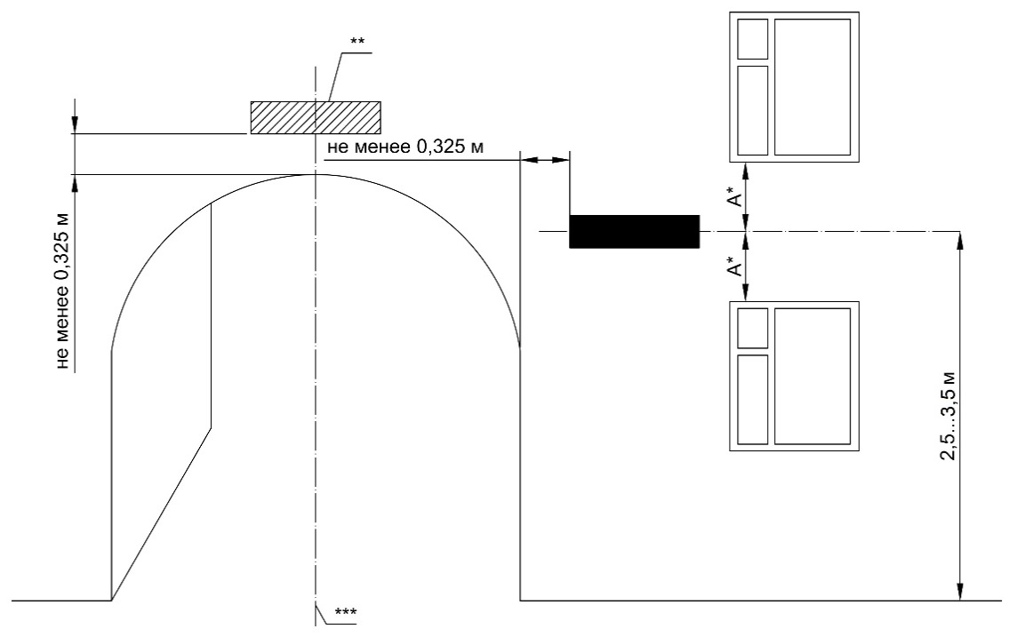
А* – равное расстояние при размещении указателей с наименованиями улиц и номерами домов по центру межоконного пространства
** – возможное место размещения указателей с наименованиями улиц и номерами домов в случае отсутствия возможности размещения сбоку от арки
*** – по центру арки

Рисунок 16 – типовая схема размещения указателей с наименованиями улиц и номерами домов относительно угла дома при угловом расположении здания на перекрестке
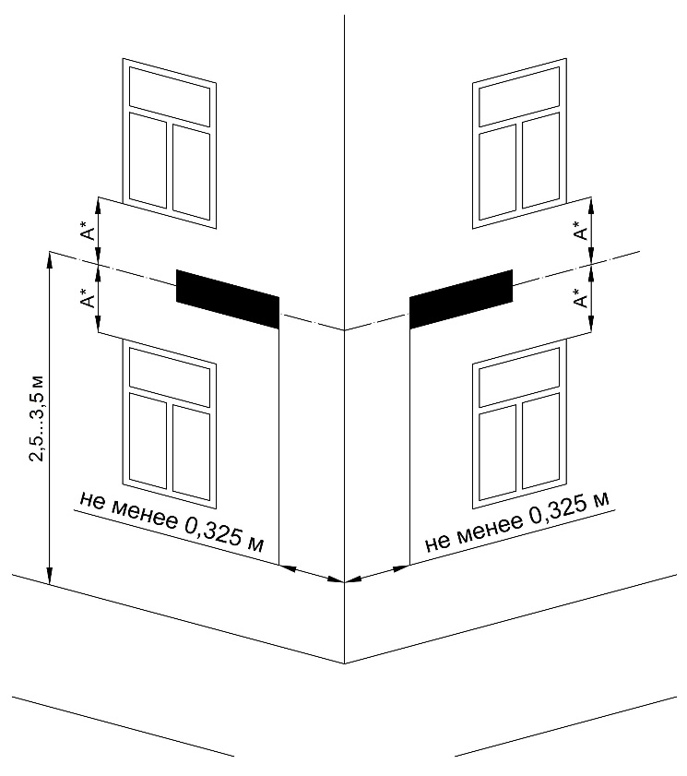 | А* – равное расстояние при размещении указателей с наименованиями улиц и номерами домов по центру межоконного пространства

Рисунок 17 – типовая схема размещения указателей с наименованиями улиц и номерами домов относительно угла дома при угловом расположении здания на перекрестке

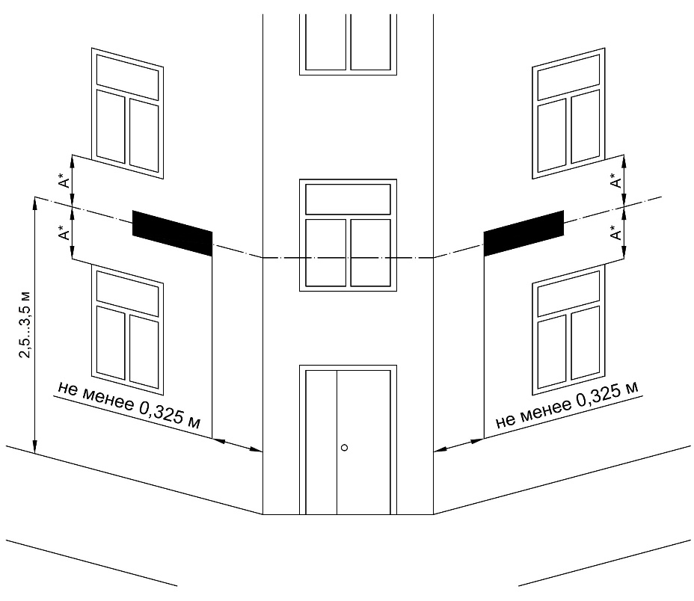
А* – равное расстояние при размещении указателей с наименованиями улиц и номерами домов по центру межоконного пространства

